Jona, 3. September 2018

Medienmitteilung
Stiftung Balm, Jona
Der Balmtag - ein fröhlich buntes Miteinander
Am vergangenen Sonntag herrschte auf dem Areal der Stiftung Balm in Jona ein fröhlich buntes und unkompliziertes Miteinander. Über 2'000 Leute besuchten den diesjährigen Balmtag und erlebten bei ausgelassener Stimmung viel Abwechslung und gute Unterhaltung. Geboten wurde manch Schönes fürs Auge und reichlich Feines für den Gaumen.
Unter dem Motto 'Da(s) sind wir!' lud die Stiftung Balm bereits zum 39. Mal die Bevölkerung ein, zusammen mit ihren Klientinnen, Klienten und Mitarbeitenden einen erlebnisreichen Tag zu verbringen. Die Bewohnerinnen und Bewohner fühlten sich im heiteren Trubel genau so wohl wie die zahlreichen Besucherinnen und Besucher. Der Tag wurde begleitet von wundervollen Begegnungen, musikalischer Unterhaltung, kreativen Produkten, lustigen Spielen und feiner Verköstigung. Während die Kinder die Werke des Ballonkünstlers bestaunten, genossen die Erwachsenen ein Glas des stiftungseigenen Weines Fluehölzli oder erfreuten sich an den bunten Erzeugnissen des Werkateliers und des Blumengeschäftes 'Arte e Fiori'. Einen besonderen Einblick in den Alltag der Bewohnerinnen und Bewohnern des Balm-Areals bot der Stand der Beschäftigungsgruppe, an dem Filz- und Karten-Kreationen entstanden. Auch die Schülerinnen und Schüler der Heilpädagogischen Schule mischten fröhlich am Geschehen mit.
Wussten Sie, dass die betreuten Mitarbeitenden der Stiftung Balm im Jahr 2017 gemeinsam 242'235 Arbeitsstunden leisteten? Dies war eine der Wettbewerbs-Antworten, die entweder erraten werden konnte oder auf dem Gelände zu finden war. So versteckten sich überall spannende Informationen zur Stiftung Balm.

Der Balmhof - dank Tieren mehr Lebensqualität
Was letztes Jahr beim Balmtag mit dem Spatenstich begann, präsentierte sich am vergangenen Sonntag auf überzeugende Art: Der Balmhof mit seinen Tieren. Gross und Klein erfreuten sich an den Eseln, Hühnern, Kune Kune Schweinen, Kaninchen und Katzen. An den Info-Ständen herrschte reges Interesse. Dort präsentierte das Balmhof-Team, was für Klientinnen, Klienten und Tiere wichtig ist und wie diese sich täglich miteinander beschäftigen. Dabei konnte man unter anderem erfahren, wie der Umgang mit den Tieren die Bewohnerinnen und Bewohner fördert und fordert und somit deren Lebensqualität positiv beeinflusst. Die 2. Etappe des Projektes befindet sich bereits in Planung und soll, sobald die notwendigen Spenden eingegangen sind, realisiert werden.

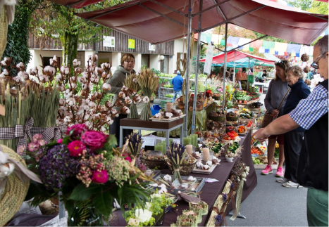
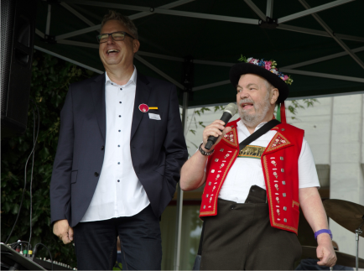
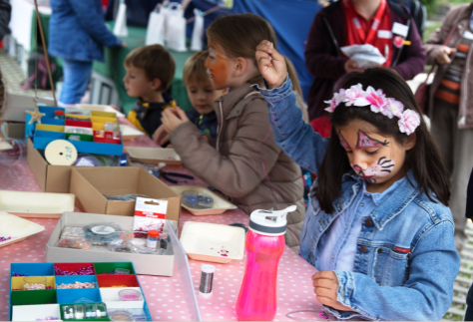
Die floralen Kreationen des
'Arte e Fiori' sorgten für Freude und Bewunderung.
So manchem zauberte die Begrüssung des Balm-Bewohners Kurt ein Lächeln ins Gesicht.
Von Schminken über Basteln bis hin zu zahlreichen Spielen gab es für die Kleinen unendlich viel zu entdecken.

Medienkontakt
Priska Engelbogen, Leiterin Marketing, Kommunikation & Fundraising
Telefon 055 220 65 91, E-Mail: priska.engelbogen@stiftungbalm.ch

Stiftung Balm
Die Stiftung Balm sieht ihre Aufgabe darin, gemeinsam mit und für Menschen mit Behinderung Zukunftsperspektiven und Lebensräume zu gestalten. Sie sollen selbstbestimmend am Leben teilhaben und sich wohl fühlen können. Zum Angebot der Stiftung gehören eine Heilpädagogische Schule mit 90 Schülerinnen und Schülern, unterschiedliche Wohnformen an verschiedenen Standorten. Die Industriewerkstatt und der Gartenbau befinden sich in Jona, das Werkatelier, das Blumengeschäft «arte e fiori» sowie das Restaurant Kreuzli in Rapperswil. Ebenfalls zur Stiftung gehören das Wohnheim, die Gärtnerei, die Wäscherei, die Grossküche und das Catering sowie das Café Balm auf dem Balm-Areal in Jona. Mit 107 Wohnplätzen, 85 Beschäftigungs- und 158 betreuten Arbeitsplätzen - davon 12 für Auszubildende - sowie rund 320 Mitarbeitenden ist die Stiftung Balm eine der grössten Institutionen im Kanton St. Gallen. Um mehr zu erfahren, besuchen Sie unser Homepage www.stiftungbalm.ch

